



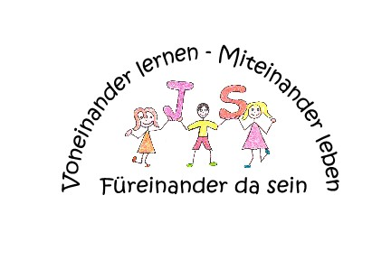





Unterhaching, den 25.03.2020

Liebe Jahnschul-Eltern,

die Jugendsozialarbeit an der Jahnschule möchte Sie auf diesem Weg darüber informieren, dass wir auch in dieser schwierigen Zeit für Sie erreichbar sind aus dem Homeoffice. Sollten Sie das Bedürfnis haben mit uns in Kontakt zu treten, können Sie uns via Email erreichen und bei Bedarf auch telefonische Beratung nach Vereinbarung erhalten.

In dringenden Fällen können Sie sich hier beraten lassen:

„Nummer gegen Kummer“ (für Kinder und Jugendliche): 116 111

Elterntelefon: 0800 111 0550

Hilfetelefon „Gewalt gegen Frauen“: 08000 116 016

Telefonseelsorge: 0800 1 11 01 11

Kreisjugendamt München: 089 62210

………..

Ab sofort möchten wir Ihnen einmal wöchentlich einen Newsletter zukommen lassen mit Ideen bzw. Tipps und Tricks rund um die Zeit mit Kindern daheim.

Bis dahin wünschen wir Ihnen eine gute Zeit und hoffen Sie bleiben alle gesund und frohen Mutes.

Herzliche Grüße,

Selma Kogler, Melanie Plaskuda und Sandra Sorcik

Personenbezogene Emailadressen:

Frau Kogler: [s.kogler@kjr-ml.de](mailto:s.kogler@kjr-ml.de)

Frau Plaskuda: [m.plaskuda@kjr-ml.de](mailto:m.plaskuda@kjr-ml.de)

Frau Sorcik: [s.sorcik@kjr-ml.de](mailto:s.sorcik@kjr-ml.de)

___________________________________________________

|  |  |
| --- | --- |
| cid:image002.png@01D1FC69.2A1267F0 | **Jugendsozialarbeit**  **an der Jahnschule**  Zi-Nr. E10  Jahnstr. 1a 82008 Unterhaching Tel.: 0160/8051239  jsa-jahnschule@kjruhg.de  [www.jahnschule-unterhaching.de](http://www.jahnschule-unterhaching.de) |
|  |  |